我國能源結構轉型相關問題之探討-發電排放
三、排污設備效能對發電排放之影響程度較其他因素顯著，允宜全面檢視排污設備之效能並研謀改善
(一)近3年我國煙煤使用量雖有遞增趨勢，惟據統計同期間發電排放濃度呈現下降趨勢
台電公司進口之燃煤中，澳洲煤、俄羅斯煤及哥倫比亞煤屬於煙煤，具高熱值、高融點之優點，但灰份與含氮量較高。印尼煤與美西煤大多屬亞煙煤，雖然熱值較低，但其灰份與含氮量均較低，且印尼煤具有低灰、低硫特性，為較具環境友善特性之煤種，故又有環保煤之稱(詳附表3-7)。
據台電公司說明：「由於單燒『煙煤』，其含氮量與灰份過高，將造成氮氧化物及不透光率之排放較高；單燒『亞煙煤』，其熱值偏低，無法滿足機組滿載發電之需求，故必須採『煙煤』及『亞煙煤』混搭使用，尋求較低之污染排放及較佳之運轉效率，故在機組設計及運轉條件下，採混燒具互補特性之『煙煤』與『亞煙煤』，可有效降低污染物排放，…，由於林口及大林電廠目前儲煤空間不足，故以用煤單一化(非印尼高熱值煤)方式，…屆時會再視室內煤倉完工進度，調整用煤比例。例如台中與興達電廠機組為亞臨界鍋爐，原設計使用煤質為煙煤(澳洲煤)，惟為滿足環保排放規定，改以煙煤及亞煙煤搭配混燒燃用，而林口與大林電廠新1、2號機屬超超臨界鍋爐，設計煤質採煙煤及亞煙煤。」
據台電公司統計，林口、台中、興達、大林等4座燃煤火力電廠104年度至106年度煙煤用量由1,203.9萬噸逐年遞增至1,822.2萬噸，同期間煙煤用料配比則由49.13%增至62.89%，亞煙煤用量及配比則相對呈遞減趨勢(詳附表3-8)。
惟據台電公司統計，燃煤用量最大之台中與興達電廠104年度至106年度之發電排放總量(含硫氧化物、氮氧化物、粒狀物)或平均每度電之排放濃度均呈下降趨勢(詳附表3-8、附圖3-1)，顯示在煙煤配比增加期間發電排放總量並未隨著上升。
附表3-7：煙煤與亞煙煤品質比較表
項 目 | 熱 值 | 灰 份 | 含氮量
煙煤 | 5,900kcal/kg以上 | 平均約13%-16% | 平均約1.8%-2.0%
亞煙煤 | 4800-5800kcal/kg | 平均約5% | 平均僅1.4%
※註：1.資料來源，台電公司提供，本報告整理製表。
附表3-8：台電公司燃煤電廠104年度至106年度各類煤質配比表
單位：%；萬噸
電 廠 | 煤質 | 104年度 | 105年度 | 106年度
林口電廠 | 煙煤 | 100.0% | 100.0% | 98.0%
林口電廠 | 亞煙煤 | 0 | 0 | 2.0%
台中電廠 | 煙煤 | 41.9% | 42.2% | 44.0%
台中電廠 | 亞煙煤 | 58.1% | 57.8% | 56.0%
興達電廠 | 煙煤 | 68.9% | 81.6% | 89.0%
興達電廠 | 亞煙煤 | 31.1% | 18.4% | 11.0%
大林電廠 | 煙煤 | - | - | 100.0%
大林電廠 | 亞煙煤 | - | - | 0
用量合計  (萬噸) | 煙煤 | 1,203.9 | 1,465.0 | 1,822.2
用量合計  (萬噸) | 亞煙煤 | 1,246.7 | 1,151.5 | 1,075.4
煙煤占比 |  | 49.13% | 55.99% | 62.89%
亞煙煤占比 |  | 50.87% | 44.01% | 37.11%
※註：1.資料來源，台電公司提供，本報告整理製表。
附表3-9：台中與興達燃煤火力發電廠排放統計表
單位：公噸；千度；公斤/每度
電廠 | 項目 | 97年度 | 101年度 | 102年度 | 104年度 | 105年度 | 106年度
台中 | 硫氧化物 | 15,109.9 | 16,299.5 | 14,918.7 | 15,443.5 | 15,194.9 | 14,169.5
台中 | 氮氧化物 | 25,934.5 | 24,517.6 | 23,145.0 | 21,349.8 | 21,520.5 | 18,763.2
台中 | 粒狀物 | 1,757.2 | 1,942.2 | 1,891.2 | 1,862.7 | 1,636.4 | 1,790.9
台中 | 小計 | 42,801.6 | 42,759.3 | 39,954.9 | 38,656.0 | 38,351.8 | 34,723.6
台中 | 發電量 | 42,244,395 | 41,649,455 | 41,900,620 | 42,137,038 | 42,104,015 | 41,992,718
台中 | 排放濃度 | 0.00101 | 0.00103 | 0.00095 | 0.00092 | 0.00091 | 0.00083
興達 | 硫氧化物 | 9,208.1 | 10,064.6 | 10,836.7 | 9,005.1 | 8,284.0 | 7,638.0
興達 | 氮氧化物 | 12,999.2 | 9,954.1 | 10,598.3 | 7,184.2 | 7,453.9 | 7,030.0
興達 | 粒狀物 | 489.9 | 696.8 | 726.2 | 668.2 | 619.6 | 477.0
興達 | 小計 | 22,697.2 | 20,715.5 | 22,161.2 | 16,857.5 | 16,357.5 | 15,145.0
興達 | 發電量 | 15,400,905 | 16,422,724 | 15,047,964 | 14,957,500 | 15,774,758 | 14,883,288
興達 | 排放濃度 | 0.00147 | 0.00126 | 0.00147 | 0.00113 | 0.00104 | 0.00102
※註：1.資料來源，台電公司提供，本報告整理製表。
2.表列發電排放量統計範圍：台中電廠#1～#10機、興達電廠#11～#4機。
附圖3-1：台中與興達電廠97年度至106年度發電排放量趨勢圖
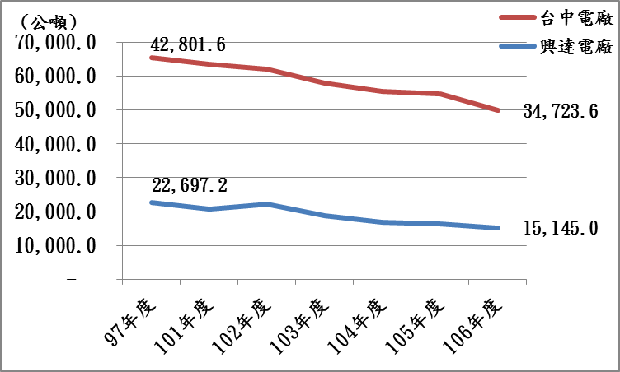

※註：1.資料來源，台電公司提供，本報告繪圖。
(二)空污防制設備之效能與發電排放濃度呈正相關，允宜全面檢視並改善(或提升)空污防制設備之效能
查台電公司為改善燃煤電廠之硫氧化物、氮氧化物及粒狀物排放情形，自81年至99年間陸續於台中電廠與興達電廠設置排煙脫硫、選擇性觸媒還原及靜電集塵器等污染防制設備，或辦理提升改善設備效率計畫，台中電廠並於106年9月至107年3月再進行整體空污防制規劃，以從鍋爐源頭改善氮氧化物濃度。
按台電公司統計，台中電廠97年度排放總量4萬2,801.6公噸，106年度已降至3萬4,723.6公噸、排濃度亦由每度0.00101公斤降為每度0.00083公斤；同期間興達電廠則由2萬2,697.2公噸降至1萬5,145公噸、排放濃度由每度0.00147公斤降為每度0.00102公斤(詳附表3-9)，似與台中與興達電廠陸續完成空污防制設備改善或設備效率提升呈正向關係。爰此，台電公司允宜全面檢視現有排污設備之效能，並研謀提升與改善計畫。
(三)燃氣發電廠之溫室氣體與氮氧化物等排放總量控管，仍需遵循環保相關規範
雖然理論上燃氣發電所產生之二氧化碳、懸浮微粒等物質，少於燃油和燃煤發電，碳排量約為燃煤之1/2、燃油之2/3，是所有化石燃料中熱值(54525kJ/kg)最高且排碳量最少之能源，對環境之衝擊較燃煤或燃油相對較輕，但仍無法避免排放氮化物與硫化物之問題。且天然氣本身可與水蒸氣反應，生成氫氣與二氧化碳，故燃氣火力發電尚無法完全減碳。
另根據研究，若僅以溫室氣體排放量比較，則每度電所產生之二氧化碳公克數約為：水力發電4、風力發電12、核電16、生質燃料18、太陽能發電22、地熱發電45、太陽能電池46、燃氣發電469、燃煤發電1,001。顯示燃氣發電之溫室氣體排放量僅低於燃煤。
據台電公司提供資料顯示，通霄燃氣電廠曾於101年度發生氮氧化物超過排放標準達22筆，違反空氣污染防制法規定、106年度發生大潭燃氣電廠氮氧化物(NOX)排放總量超逾原環評承諾總量上限，違反環境影響評估法規定，分別遭主管機關處以罰鍰10萬元及150萬元。是以，燃氣發電雖是火力發電中對環境衝擊相對較輕者，惟仍無法避免排放污染物質與溫室氣體總量控管之問題，仍受環保相關法規之規範。

參March 2016，來電訊息，比較各種發電的利弊得失，林基興。

